Министерство образования Республики Беларусь
БЕЛОРУССКИЙ ГОСУДАРСТВЕННЫЙ УНИВЕРСИТЕТ
Факультет прикладной математики и информатики
Кафедра компьютерных технологий и систем

ЛАБОРАТОРНАЯ РАБОТА №1
МОДЕЛИРОВАНИЕ БСВ
ИМИТАЦИОННОЕ И СТАТИСТИЧЕСКОЕ МОДЕЛИРОВАНИЕ

Вариант 3
Отчёт

Бусько Егора Андреевича
студента 4 курса 6 группы,
специальность
«прикладная математика»
Преподаватель:
Таран Анастасия Сергеевна

Минск, 2021
Оглавление
1 Постановка задачи 3
2 Теоретические сведения 4
2.1 Мультипликативный конгруэнтный метод 4
2.2 Метод Макларена-Марсальи 4
2.3 Критерий согласия Колмагорова 4
2.4 Критерий согласия Пирсона - 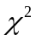 5
3 Листинг программы 6
4 Результаты 8

- Постановка задачи
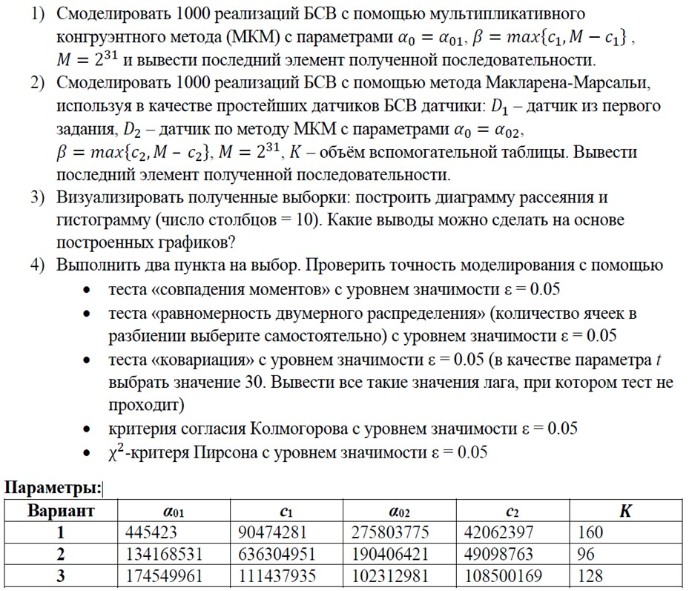
- Теоретические сведения
  - Мультипликативный конгруэнтный метод
Согласно этому методу, псевдослучайная последовательность реализаций 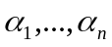 БСВ определяется по рекуррентным формулам:
где 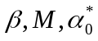 – параметры датчика (натуральные числа): 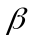 – множитель (<M), M – модуль, 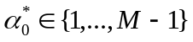 – стартовое значение (нечётное число).
Операция 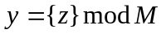 означает вычет числа по модулю М:
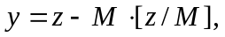
где [] – целая часть числа

  - Метод Макларена-Марсальи
Метод основан на комбинировании двух простейших программных датчиков БСВ (например, мультипликативных конгруэнтных).
Пусть 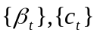– псевдослучайные последовательности, порождаемые независимо работающими датчиками; 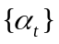-- результирующая псевдослучайная последовательность реализаций БСВ; 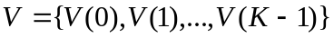-- вспомогательная таблица  чисел.
Процесс вычисления включает следующие этапы:
- первоначальное заполнение таблицы 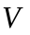:
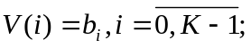
- случайный выбор из таблицы:
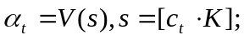
- обновление табличных значений:
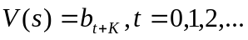 .

  - Критерий согласия Колмагорова
Эмпирическая функция распределения по случайной выборке 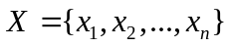 реализаций СВ определяется по формуле:
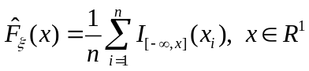.
Введём статистику
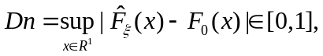
называемую расстоянием Колмогорова между 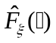 и 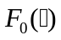.
Известно, что гипотеза 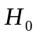 верна и (практически 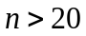), то статистика 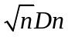 имеет распределение Колмогорова с функцией распределения 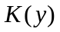 вида:
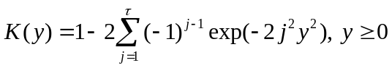.
Критерий согласия Колмогорова представляет собой следующее решающее правило:
принимается гипотеза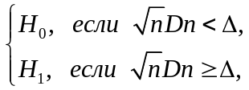

Порог 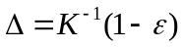 - квантиль уровня 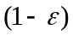 распределения Колмогорова, - задаваемый пользователем уровень значимости

  - Критерий согласия Пирсона -
Пусть вычислены частоты 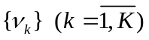 попадания выборочных значений 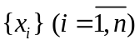 в ячеек гистограммы. Гипотетические вероятности попадания значений в ячейки гистограммы при истинной гипотезе и полностью заданной функции 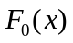 равны:
,
где 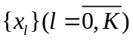- границы ячеек гистограммы.
Статистика критерия проверки гипотез 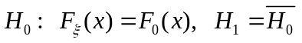: 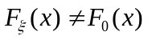 имеет вид:
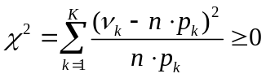
и характеризует взвешенную сумму квадратов уклонений частот 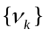 от гипотетических значений 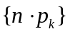. Чем больше , тем “сильнее” выборка  не согласуется с .
Статистика имеет, в предположении, что гипотеза верна, - распределение с 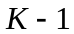 степенями свободы.
- критерий Пирсона имеет вид:
принимается гипотеза 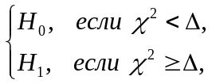
где порог критерия находится из ограничения на ошибку первого рода: 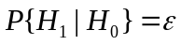 и имеет вид: 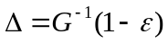, здесь 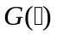 - функция распределения статистики.
- Листинг программы
public class MyMain {
public static void main(String[] args) {
Generator gr = new Generator();
CheckClass ins = new CheckClass();
int n = 1000;
int K = 128;

int a01 = 174549961;
int c1 = 111437935;
int a02 = 102312981;
int c2 = 108500169;

double[] mkm1;
double[] mkm2;
double[] a;

mkm1 = gr.multiCongrMethod(c1, a01, n);
ins.Pirson(mkm1, 10);
ins.Kolmogorov(mkm1);

System.out.println();
mkm2 = gr.multiCongrMethod(c2, a02, n);
ins.Pirson(mkm2, 10);
ins.Kolmogorov(mkm2);

System.out.println();
a = gr.MaklarenMarsali(mkm1, mkm2, K);
ins.Pirson(a, 10);
ins.Kolmogorov(a);
}
}

import java.util.Arrays;

public class Generator {
private long M = (long) Math.pow(2, 31);
private double beta;
private double alpha[];

private void calcBeta(int coef_c) {
beta = (int) Math.max(coef_c, M - coef_c);
}

public double[] multiCongrMethod(int coef_c, int coef_a, int n) {
System.out.println("Multiplicative congruential method:");
double a[] = new double[n];
alpha = new double[n + 1];

calcBeta(coef_c);
alpha[0] = coef_a;

for (int i = 1; i < n + 1; i++) {
alpha[i] = (beta * alpha[i - 1]) % M;
a[i - 1] = alpha[i] / M;
System.out.print(a[i - 1] + ", ");
}
return a;
}

public double[] MaklarenMarsali(double[] b, double[] c, int K) {
System.out.println("McLaren - Marsalia");
int n = b.length;
double a[] = new double[n];
double[] V;
int s;
V = Arrays.copyOf(b, K);

for (int i = 0; i < n; i++) {
s = (int) (c[i] * K);
System.out.print(s + ": ");
a[i] = V[s];
if (i + K < n) {
V[s] = b[i + K];
}
System.out.print(a[i] + ", ");
}
return a;
}
}

import java.util.Arrays;

public class CheckClass {
public void Pirson(double[] a_, int L) { //L-кол-во интервалов
double[] a;
a = Arrays.copyOf(a_, a_.length);
Arrays.sort(a);
int n = a.length;
int i = 0;
int count;
double xi2 = 0;

for (int l = 1; l <= L; l++) {
count = 0;
while ((a[i] < (double) l / L) && (i < n - 1)) {
i++;
count++;
}
xi2 += Math.pow(count - (double) n / L, 2) / n * L;
}
System.out.print("\r\n" + xi2 + " < 30.14");
}

public void Kolmogorov(double[] a_) {
double[] a;
a = Arrays.copyOf(a_, a_.length);
Arrays.sort(a);
int n = a.length;
double Dn = 0;
double tmp;

for (int i = 0; i < n; i++) {
tmp = Math.abs((double) (i + 1) / n - a[i]);
if (tmp > Dn) {
Dn = tmp;
}
}
System.out.print("\r\n" + Math.sqrt(n) * Dn + "<1.36");
}
}

- Результаты

Мультипликативный конгруэнтный метод:
- Критерий согласия Колмогорова: 0.8736571314538704<1.36=> случайная последовательность.
- - критерий согласия Пирсона: 7.33<30.14 => случайная последовательность.

Диаграмма рассеяния МКМ1

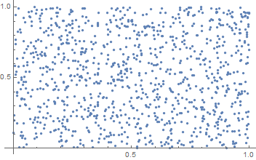

Гистограмма

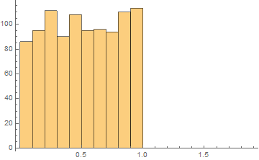

Мультипликативный конгруэнтный метод 2:

- Критерий согласия Колмогорова: 0.925247407204852<1.36 => случайная последовательность.
- - критерий согласия Пирсона: 8.57 <30.14 => случайная последовательность.

Метод Макларена-Марсальи
- Критерий согласия Колмогорова: 1.1582621208690247<1.36=> случайная последовательность.
- - критерий согласия Пирсона: 12.49 <30.14=> случайная последовательность.

Диаграмма рассеяния МКМ1

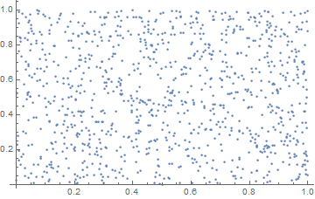

Гистограмма

